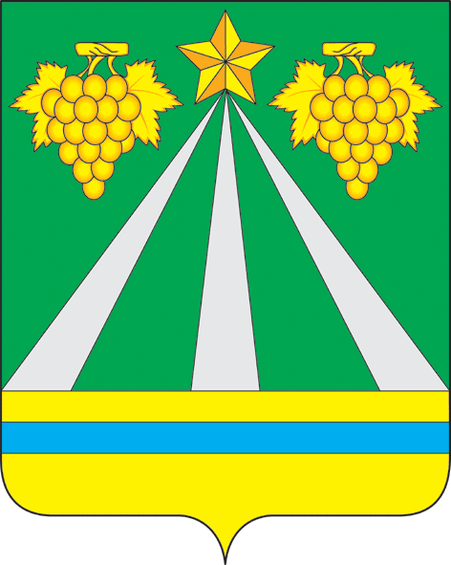

Общественная палата

муниципального образования Крымский район

1 апреля 2022 года  15.00 часов |  | зал заседаний администрации  муниципального образования Крымский район

ПОВЕСТКА ДНЯ

Приветственное слово главы муниципального образования Крымский район С.О.Лесь

Приветственное председателя Совета муниципального образования Крымский район А.В.Юшко

1. О мониторинге ценовой политики на товары и услуги первой необходимости на территории муниципального образования Крымский район
Безиркянова  Лариса Николаевна | заместитель начальника управления инвестиций и потребительской сферы администрации муниципального образования Крымский район
2. Об итогах работы Общественной палаты муниципального образования Крымский район в 2021 году и в целом за период полномочия действующего состава
Харламова  Галина Федоровна | председатель Общественной палаты муниципального образования Крымский район
3. О начале процедуры формирования Общественной палаты муниципального образования Крымский район
Харламова  Галина Федоровна | председатель Общественной палаты муниципального образования Крымский район
4. О необходимости наведения санитарного порядка на территории, прилегающей к частным домовладениям, торговым и объектам инфраструктуры
Харламова  Галина Федоровна | председатель Общественной палаты муниципального образования Крымский район

